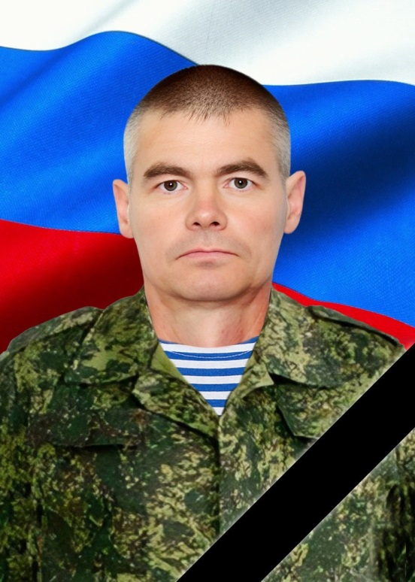

**ШМЕЛЕВ АЛЕКСАНДР СЕРГЕЕВИЧ**

**11.09.1978 – 08.12.2023**

Родился 11.09.1978 года в г. Южа в Ивановской области. Потом семья переехала в Казахстан, там окончил 9 классов в городе Кандагач в школе N55. Позже переехали в Безенчук, где учился в СПТУ- 69 на тракториста.

В армию призвали 11 ноября 1997 г, демобилизовался 10 ноября 1999 года. В Чечню уехал 12 октября 2003 года, в составе РОВД сводного отдела милиции (СОМ) в Веденском районе в должности старшего сержанта. Вернулся 12 апреля 2004 года.

Годы службы во второй Чеченской войне в республике Дагестан: с сентября 1999, 2003-2004 года от МВД. Звания: сержант, прапорщик. Место службы: республика Дагестан (Кизлярский район); Чеченская республика (Веденский район). Зенитно-ракетные войска (водитель); конвойная служба (Спецогневая группа «Сок»). Из армии был направлен для наведения конституционных прав граждан и недопущения терактов. От МВД - смена групп Самарских сотрудников (проверка паспортного режима, нахождение банд формирований).

В октябре 2004 года семья переехала в с. Преполовенка.

30 октября 2023 г не смог остаться в стороне и отправился добровольцем на СВО. Служил в мотострелковой дивизии в звании старший сержант. 19 ноября ушел на боевое задание. Погиб 8 декабря 2023 г от ранения нижних конечностей, с честью выполняя воинский долг, защищая интересы нашей страны в ходе специальной военной операции на Украине.